Коррекционно-развивающее занятие с применением скетч-технологии (мини-сценок)
Тема: «Уроки дружбы»
Возраст: Младшие школьники.
Тип урока: Коррекционно-развивающее занятие.
Цели: Формирование у детей понимания и значимости дружбы, развитие навыков общения, сотрудничества и эмпатии через создание и исполнение скетчей (мини-сценок).
Задачи:
Обучающие:
1. Познакомить детей с понятием дружбы и её основными характеристиками.
2. Обучить основных принципам создания скетчей.
3. Научить детей формулировать свои мысли и чувства о дружбе в доступной и выразительной форме.
Развивающие:
1. Развивать креативное мышление через создание оригинальных сценок.
2. Формировать навыки работы в команде, обучая детей сотрудничеству.
Воспитательные:
1. Воспитывать уважение и толерантность к другим через понимание значимости дружбы.
2. Способствовать созданию дружелюбной атмосферы в коллективе и укреплению взаимопомощи.
Методы: словесный, наглядный, практический.
Материалы и оборудование: компьютер, толковый словарь В.И.Даль, маршрутная карта, магнитная доска, машинка на магните, музыкальная колонка, разрезанные части пословиц о дружбе, распечатанные качества друга, маски для разыгрывания сценок, заготовка «ромашка», карандаши.
Ход занятия:
- Здравствуйте, ребята.
- Поприветствуйте друг друга: соседу справа - пожмите руку, соседу слева - дайте пять. Надеюсь, вам понравится наша дружественная встреча
- Тему сегодняшнего нашего занятия нам поможет определить небольшой отрывок из мультфильма

(включение ролика)
- Можете назвать тему нашей сегодняшней встречи?
- Ребята, как вы считаете, кого мы называем свои другом?
- А у вас есть друзья?
- Как зовут вашего лучшего друга?

- Как вы понимаете слово «дружба»?
- А давайте посмотри какое определение дает нам Владимир Иванович Даль в своем толковом словаре. Открываем словари, которые лежат на ваших столах и находим слово «дружба».

Дружба – взаимная привязанность двух или более людей, тесная связь их, бескорыстная, стойкая приязнь, основанная на любви и уважении

(слайд на экране с определением)

- Сегодня мы посвятим занятие теме дружбы. Мы с вами совершим необычное путешествие и поможет нам с вами маршрутная карта (перевернуть доску). Посмотрите сколько станций нас ожидает впереди. А сейчас я предлагаю пассажирам занять места в нашем автобусе. Наш рулевой – это водитель. (даю ему машинку) повезет нас на первую остановку. Чтобы весело нам было идти, мы будем исполнять песню, которую вы все знаете.( песня «Вместе весело шагать») Приложение 1
-Первая остановка под названием «Фонтан пословиц» (включить запись на колонке-объявление остановки) Приложение 2

-Люди сложили о дружбе много пословиц и поговорок. Из конверта достаньте разрезанные две части пословицы и соберите их.

(Задание на столе с пословицами)

- Прочитайте, что у вас получилось?
-Давайте разберем, как мы понимаем эти пословицы

- Дружба – это не только великий дар, но и великий труд. Можно друга найти, но очень легко потерять. Во многих русских пословицах содержатся мудрые наставления о том, как сохранить дружбу.

-Водитель, поехали дальше! (играет музыка «Вместе весело шагать») остановка «Парк дружбы» Приложение 3
(включить запись на колонке-объявление остановки)
- Для того, чтобы дать по-настоящему полную характеристику понятию «Дружба», давайте определим каким качеством должен обладать настоящий друг.
Перед вами разные качества человека. Вам нужно выбрать из них те качества, которые необходимы настоящему другу и прикрепить их рядом с нашим мальчиком

(на стенде висит изображение мальчика) Приложение 3

-Посмотрите, какие качества остались на столе? (Плохие) Правильно, давайте если у кого-то они есть, будем работать над ними так, чтобы их не было.

- Вы легко справились с этим заданием отправляемся дальше в путь. Остановка «Театральная» (включить запись на колонке-объявление остановки)
Вы легко справились с теоретическими заданиями. Но в жизни бывает намного сложнее определить, кто на самом деле является твоим другом, а кто нет.
- Сейчас нам предстоит найти решение реальной ситуации, которая могла произойти с каждым из вас.

Разбор кейсов
Кейс 1: В тихом лесу, средь кустов и дорожек,
Жили два друга, Зайчик и Ёжик.
Как-то они на прогулку пошли,
И на поляне качели нашли.
Ёжик навстречу качелям шагнул,
Заяц качели к себе потянул.
Заяц: «Я первый!».
А Ёжик: «Нет, я!».
Не уступают друг другу друзья.
Заяц обиделся: «Значит, ты, Ёж,
Мне как товарищ совсем не хорош!»
Дети инсценируют стихотворение.
-Ребята, правильно ли сделали друзья, как Вам кажется? (ответы детей). Как помирить друзей, сделать так, чтобы не было ссоры? (ответы детей)
Давайте еще раз проиграем эту сценку, но с веселым концом, где Котик и Ежик смогли договориться и избежать ссоры. Дети инсценируют стихотворение.
Кейс 2:
Котику мама купила машину:
Кузов нарядный, красивые шины,
Пульт управления, мощный мотор.
Котик довольный помчался во двор.
Ежик машину увидел, и вот
Молча у друга ее он берет.
Чудо-игрушку хочет отнять,
Котик ему не готов уступать.
И говорит он, надувшись, Ежу:
«Я с тобой, Ежик, совсем не дружу».
Дети инсценируют стихотворение.
-Ребята, правильно ли сделали друзья, как Вам кажется? (ответы детей). Как помирить друзей, сделать так, чтобы не было ссоры? (ответы детей)
Давайте еще раз проиграем эту сценку, но с веселым концом, где Котик и Ежик смогли договориться и избежать ссоры. Дети инсценируют стихотворение.
Кейс 3:
День был июльский, и жаркий, и длинный.
Котик и Ёж собирали малину.
Только в траве, возле старой берёзы,
Котику в лапу вонзилась заноза.
Просит он Ёжика: «Друг, помоги!
Мама малинку ждёт в пироги!».
«Я не желаю тебе помогать,
Лапкой одной можешь ягоды рвать.
Не я уколол тебя», — Ёжик сказал,
В помощи другу он отказал.
Дети инсценируют стихотворение.
-Ребята, правильно ли сделали друзья, как Вам кажется? (ответы детей). Как помирить друзей, сделать так, чтобы не было ссоры? (ответы детей)
Давайте еще раз проиграем эту сценку, но с веселым концом, где Котик и Ежик смогли договориться и избежать ссоры. Дети инсценируют стихотворение.
Ребята, вам удалось найти решение для каждой поставленной задачи. В наших историях дети неправильно себя вели, потому что не соблюдали правила дружбы. Как вы думаете какие правила нам следует соблюдать, чтобы уметь дружить? Теперь, когда вы встретитесь с подобными ситуациями в жизни, вы будете знать, как правильно поступить
Сегодня мы много говорили о дружбе. Мне хочется послушать, какие выводы вы сделали для себя из всей этой информации.
-Водитель поехали дальше. Остановка «Школа вежливости» (включить запись на колонке-объявление остановки)
(включение видеоролика «Правила дружбы»)
- Для того, чтобы быть настоящим другом нам необходимо не только иметь подходящие качества, но и соблюдать определенные правила.

- Водитель поехали дальше! Остановка «Цветочная поляна» Приложение 5(играет музыка «Вместе весело шагать») (включить запись на колонке-объявление остановки)
- На столах у вас лежат ромашки дружбы. Раскрасьте ромашку зелёным цветом, если вам было интересно работать с нами, вы принимали активное участие в выборе решения ситуации и хотели бы, чтобы мы дальше применял такую форму работы. Раскрасьте ромашку жёлтым цветом, если работа с нами не вызвала у вас никаких эмоций и желания работать с ним дальше. Раскрасьте ромашку красным цветом, если вам было не интересно работать сегодня и изучение материала подобным образом вам не нравится. Приложение 5
- Я вижу зеленый цвет на наших ромашках, а это означает, что вам сегодня понравилось. Спасибо Вам большое. А наше сегодняшнее путешествие по дороге дружбы подходит к завершению. Но, как вы видите дорога, не остановилась, а продолжается, уходит вдаль. А это означает то, что работать над собой необходимо и дальше. Улучшать свои положительные качества, соблюдать правила дружбы, и путешествовать дальше по жизни так же дружно со своими друзьями, как и мы сегодня.
Спасибо
До новых встреч!

Приложение 1
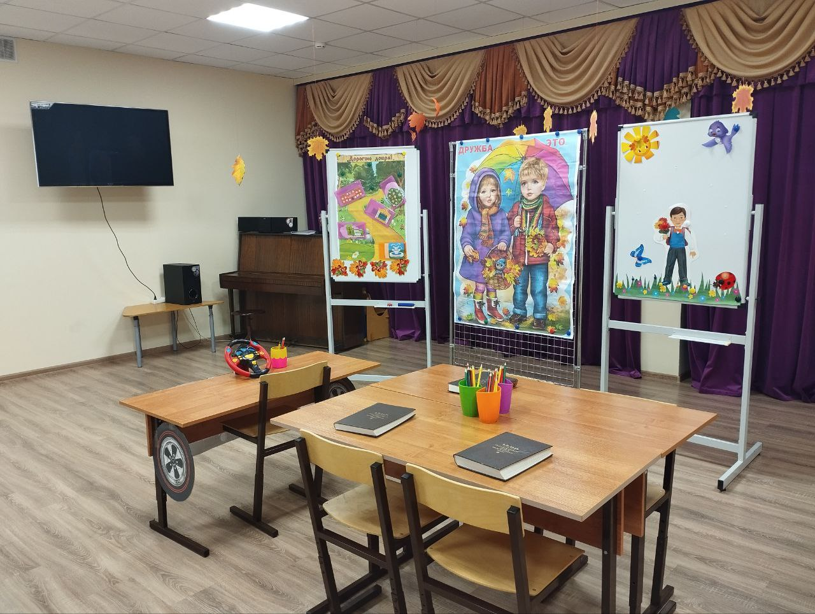
Приложение 2
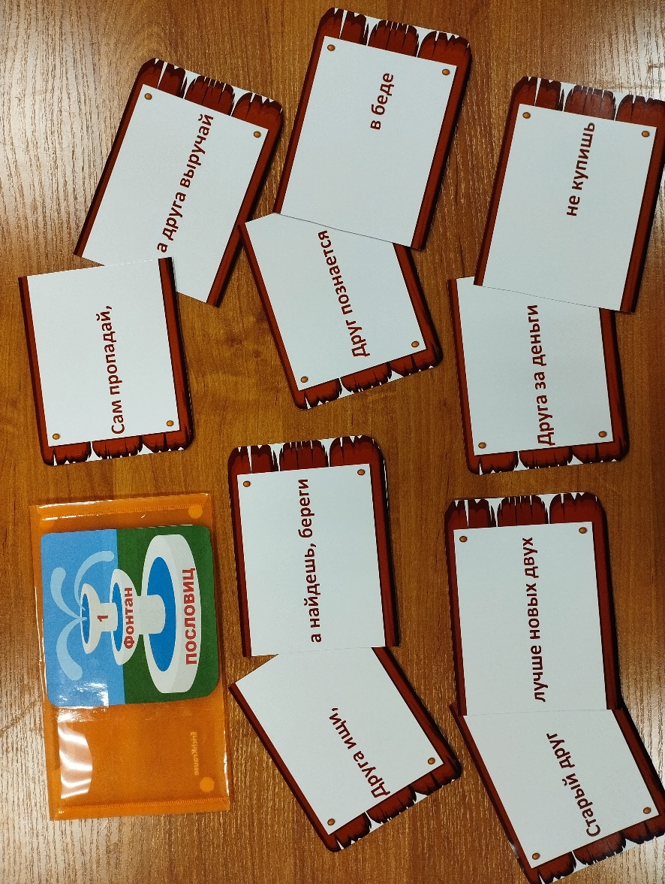

Приложение 3
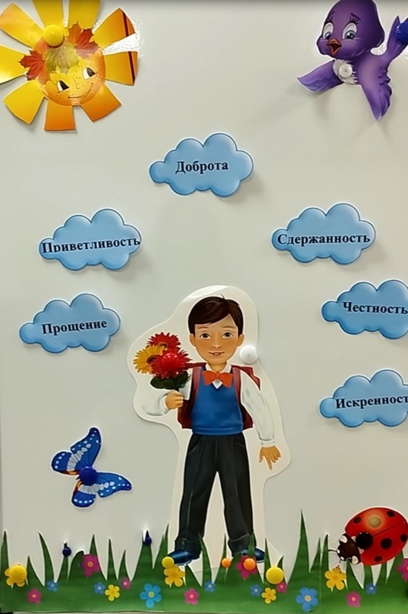

Приложение 4
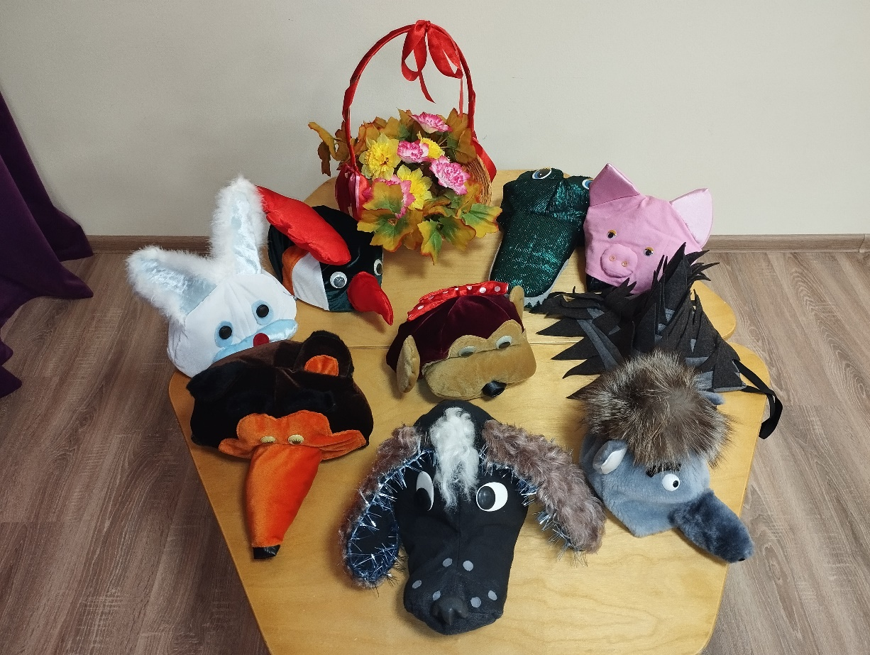
Приложение 5
